南阳医专菲律宾留学

中医类类专业
专升本、硕项目

0377--63526235
刘老师 15003770566
周老师 13733125711

菲律宾留学介绍
1国家介绍
菲律宾位处东南亚中心，全国有7107个岛屿，是世界闻名的旅游度假胜地，并是亚洲唯一的英语系国家，由大陆沿海城市到马尼拉飞机航程仅需约180分钟。
人口约9000万，大多聚集在首都马尼拉市附近，大马尼拉地区约1000万人，官方语言为英语，是世界第三大英语系国家，主要文字为英文，全国识字率高达95%。
菲律宾自独立后坚守民主制度，民主素养位于亚洲前列。自从罗慕斯总统执政后，治安大幅改善，经济发展迅速。华人居于主导地位，所以中国人在菲律宾不仅未被歧视，而且还是菲律宾的“一等国民”，如果不与人结怨、不过分招摇，安全顾虑是多余的。
2教育体制
以现今国际潮流而言，高学历之硕士、博士人才已成为时势所需。前往菲律宾念大学已成为多数人的首选。在菲律宾大约有650所高等院校，其中有7所公立大学、25所公立学院，35所私立大学及超过550所的私立学院，大约有25个不同国籍的学生在菲就读，中国人、美国人、韩国人、中东地区等占多数。一般来说，要进入高等学校必须通过各校独立招生的笔试和面试。其学历普遍受国际上认可。除此之外，更可让学生在将来的就业市场上占有一席之地，享有高收入的居家生活。
3 留学优势
﹡无需英文成绩，手续办理简便、迅速，大专直升研究所，高中（职）、中专生直升大学。
﹡菲国是全世界第三大英语系国家，拥有完善的英语教学环境，培养一流的英文能力。
﹡采取美式教学，美、加、英、澳皆承认其学历并可转赴该国继续深造，是最快速、最简便、最好且唯一的跳板。
﹡护理、临床医学、牙医学、大专传媒、企业管理、教育、酒店观光等等专业，均为菲律宾的优势专业。
﹡学费低廉，有志者皆有经济能力前往深造。
﹡每年有三次假期，学生及家长探亲往返便捷，中国沿海城市至马尼拉需飞行时间约三小时。
﹡学校由马尼拉区口碑最佳、规模最大的海外服务公司服务，学生的安全家长可放心。



EAC创立于1973年，现有培养医师的医学系、牙医学系、护理学系之外，另有药学系、医事技术学系、物理治疗学系、职能治疗学系、心理系、商学院、酒店管理学院、教育学院等，是一所设备新颖、师资优越的现代化综合高等院校。
EAC所属YAMAN LAHI FOUNDATIO,INC.财团名下。该财团是菲律宾资金雄厚的西班牙财团之一，投资的领域甚广，尤其是房地产获得的利益最丰，转投资于教育方面资金颇巨，EMILIO AGUINALDO COLLEGE（EAC）是其最成功的一部份。除了综合学院校舍外，另有附设医院及观光饭店，形成最现代化的校区。
EMIIO的师资大部分来自国立菲律宾大学转任而来，并有许多教授曾经留学欧美国家，在教育界具有领导的地位。再由资深名誉的教授推荐新进的教授，薪火相传又能互相获得新知，成为教育界的佳话。
EAC坐落与Taft Avenue, United Nation Ave, San Narcelino, Padre Faura 及Gen Luna St 之间，临近国立菲律宾总医院，德拉撒大学，亚当森大学，世界卫生组织亚洲总部等，菲律宾警政署亦在其对面。步行5分钟就可到达Roubison Mall,是马尼拉大学城的中心精华地带，治安良好，环境特佳的中心地区。

初期语言培训
学校附设的语言中心根据学生自身语言基础，提供学生选择不同程度的英语培训。
由于医学临床类专业在国外属于本科起点直接考取博士毕业，因此对于中医类专业，我们建议学生在专科毕业后，换个专业去国外直接考取硕士：
选择教育学专业或行政管理专业硕士MPA：Master of Public Administration
（预计两年到两年半硕士毕业）
申请资格：
具有国内五年制大专或者三年制大专、本科毕业即可申请教育学专业硕士，两年到两年半时间毕业，取得教育学硕士学位学历。
*教育学或行政管理专业任何专业学生都可报名，但是根据菲律宾教育部要求，非本专业报考要补休24个本科学分（一个学期即可修完）
*例如2016年11月学生入学，11月-2017年2月这个学期即可修完补修学分；2017年3月开始修硕士学分，预计2018年10即可毕业。如果出现挂科或者其他不可预测因素，最迟学生2019年3月毕业，这样两年到两年半时间就可获得硕士学位学历。

留学费用
服务费：20000元
国内证件办理：11100元（到菲律宾后退还1400元，包含旅游签证面签费，材料公证认证费，往返机票一张）
国外证件办理：折合8000元（包含学生签证，居留许可证，体检，银行存款证明等材料）
外国留学生管理费：1500美金
学费：15000元/年
住宿费：850元/月（两人间）；1700元/月（单人间）
零花钱：1500-2000元/月（吃饭交通等费用）
硕士全部花费预计16-18万元。
备注：学生硕士毕业前要获得护士资格证，否则硕士学位不予以发放。
境外服务内容

- 代为报名学校入学考试笔试及口试
- 代为办理申请学校之所有相关事务
- 新生机场接机
- 参加入学考笔试及口试
- 办理银行存款证明
- 协助办理保险
- 带领新生了解学校及生活环境
- 日常生活用品采购约2-3次
- 语言中心面试、注册及证件办理
- 安排学生体检
- 办理外国学生居留证
- 办理学生签证
- 办理返菲证
- 代定机票服务
- 提供热门旅游线路服务
- 不定期举办学生聚会
- 银行开户服务
- 安排住宿、签定住宿契约书
- 安排外教
- 协助注册及选课
- 宿舍安全及卫生维护
- 学生签证延期
- 协助医疗

- 学成后毕业证书、成绩单送菲律宾教育部认证、菲律宾总统府认证、菲律宾外交部认证、驻菲律宾中国大使馆认证，学成后毕业证书、成绩单寄回国内
- 协助中国教育部留学中心办理学历认证

中国驻菲律宾大使馆对EAC 学校资质认证
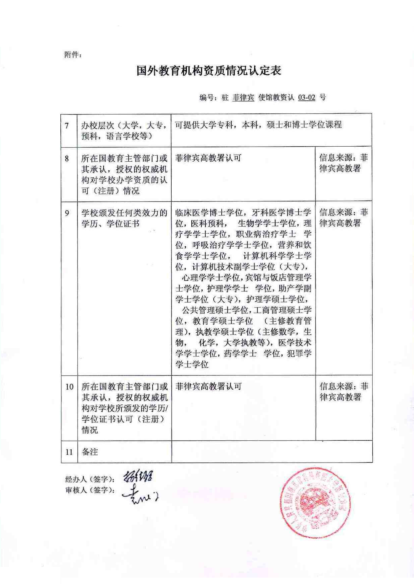

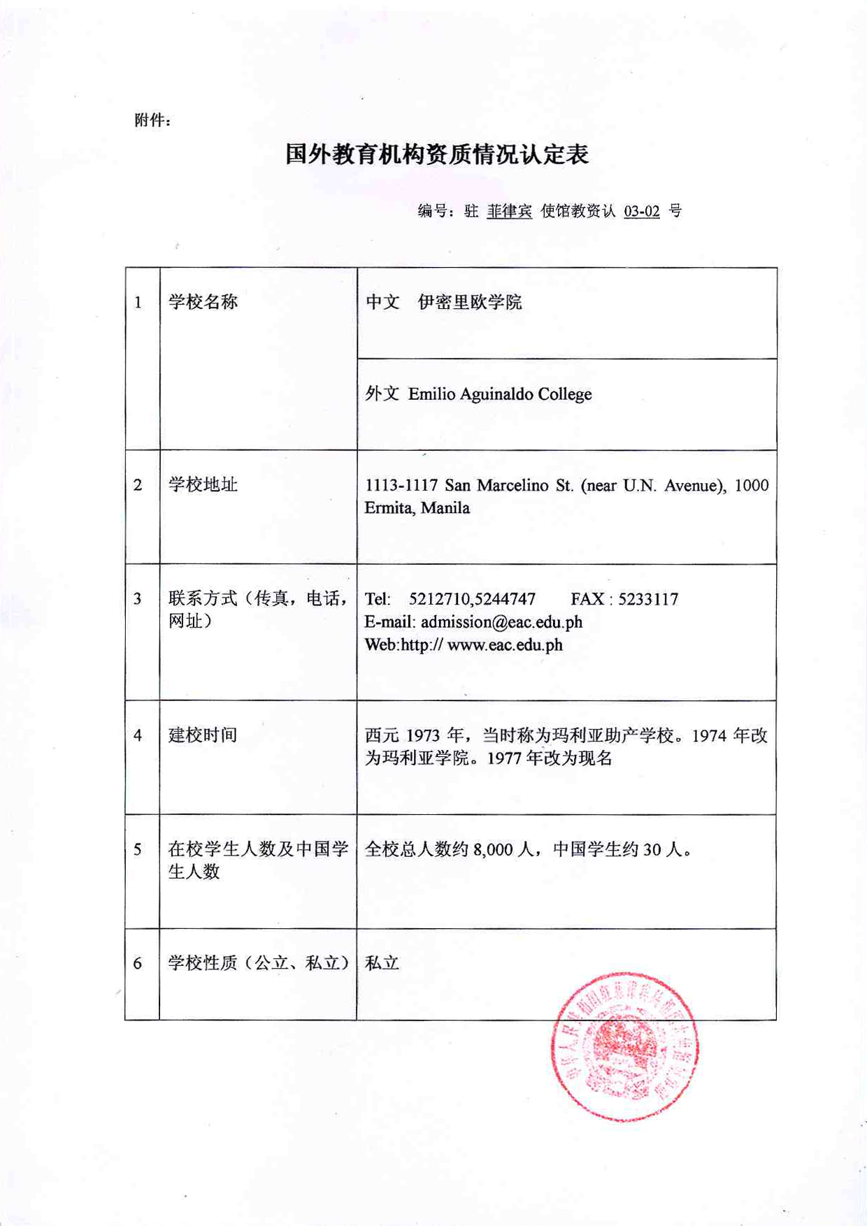

菲律宾总统府对于EAC 学校资质认证

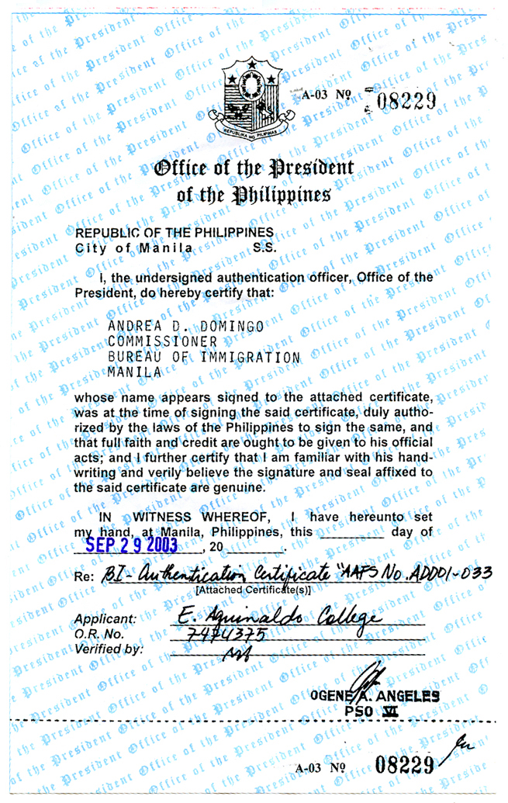

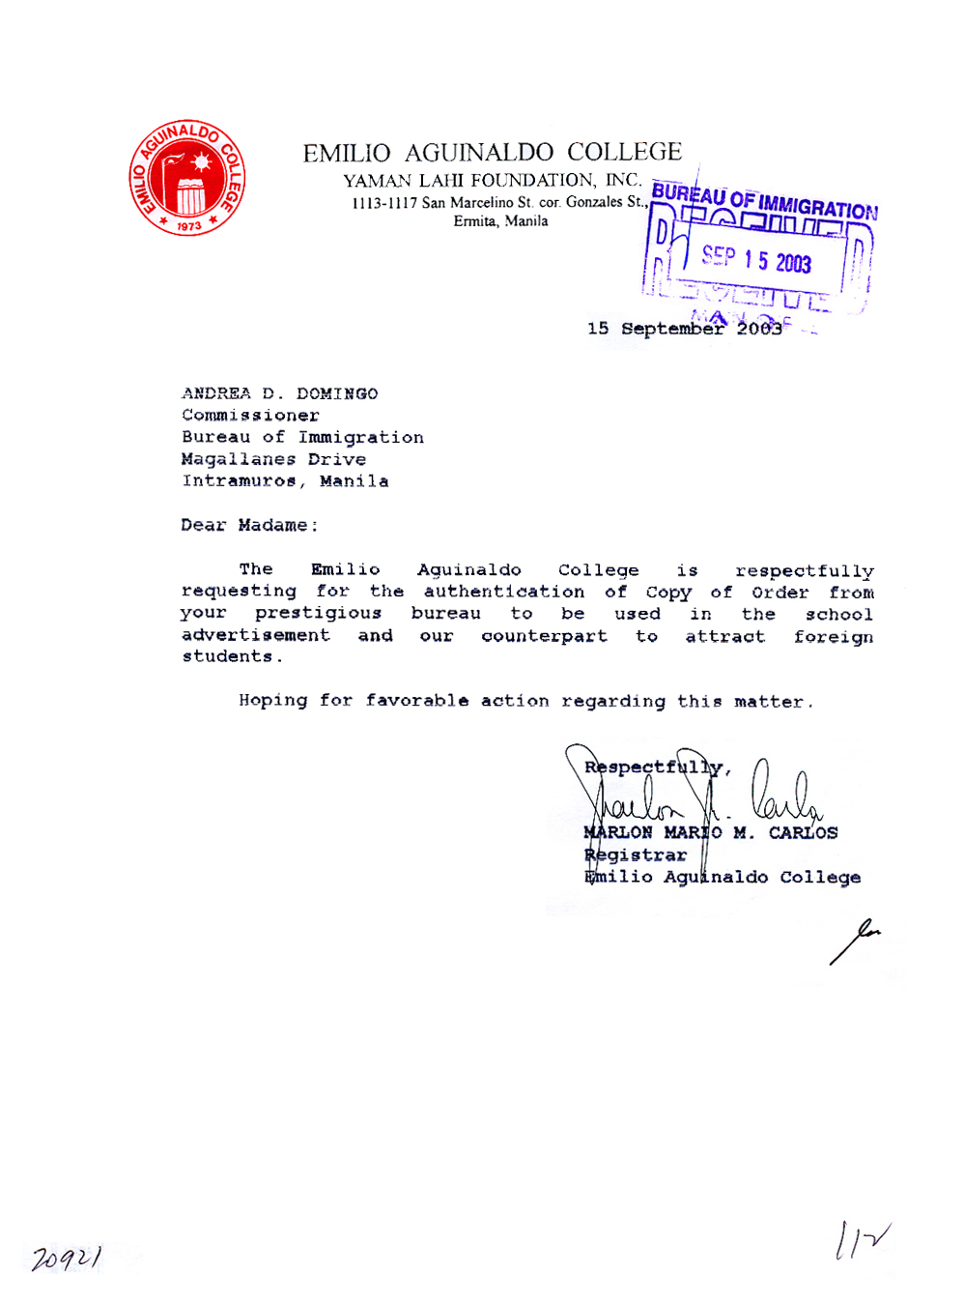

菲律宾移民局对于EAC招收外国留学生的资质许可证明

